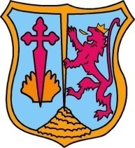
AYUNTAMIENTO DE CACABELOS
PLAZA MAYOR Nº 1
24548 CACABELOS (LEON)

AUTORIZACIÓN CONCURSO ESCAPARATES NAVIDEÑOS DEL MUNICIPIO DE CACABELOS

DATOS PERSONALES

NOMBRE:………………………………………………. APELLIDOS:…………………………………………………………..
DNI O CIF:……………………………………………..
CALLE:…………………………………………………………………………………………..Nº:…………………………………
TELEFONO:…………………………………………….

EXPONE: Que desea participar en el concurso de escaparates navideños del municipio de Cacabelos, y doy autorización, para que se realicen fotografías del local sito en C/………………………………………………………., cuyo nombre es…………………………………………………………. y al mismo tiempo, autorizo a que mencionadas fotografías sean expuestas en el facebook del Ayuntamiento de Cacabelos.

FIRMA

En Cacabelos a………………………de…………………………………………….de 2017.

